Alumno:…….……………………
Email:……………………………
Teléfono:…………………………
Fecha:………….……..………….
DNI:……………….….………….

.
TRABAJO PRÁCTICO N° 1: “BIOMOLÉCULAS, CÉLULAS Y MATERIAL ÓPTICO”

OBJETIVOS:
- Reconocer el material de uso frecuente en laboratorio.
- Identificar compuestos orgánicos de importancia biológica.
- Reconocer la presencia de biomoléculas en alimentos que pueden formar parte de nuestra dieta.
- Aprender las normas básicas para el cuidado, manejo y uso del microscópico óptico y reconocer sus partes.
- Reconocer las partes, analizar las características y propiedades del microscopio óptico.
- Reconocer las diferencias entre célula procariota y eucariota.
- Enfocar un preparado, reconocer sus partes y señalarlas en el esquema.
- Identificar en un preparado algunas estructuras y organelas celulares (ejemplo: membrana celular, núcleo, citoplasma, pared celular)
LA ACTIVIDAD 1 A, B Y C SON DE RESOLUCIÓN OBLIGATORIA Y PREVIA A LA CLASE PRÁCTICA:
ACTIVIDAD N° 1A: Observe los esquemas que se detallan a continuación, especifique tipo de célula y complete sus partes.
Célula: ……………………….

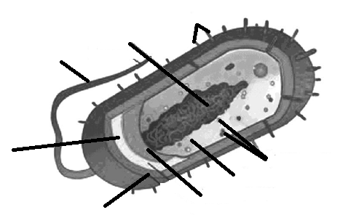

Célula:…………………….. ….…………………………….

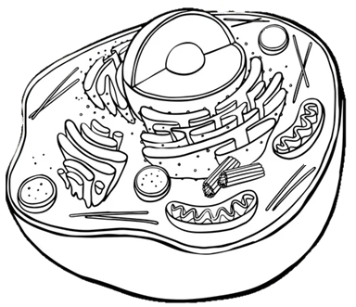

ACTIVIDAD N°1B: Mencione brevemente las diferencias que hay entre una célula eucariota animal y vegetal, con relación a la pared celular, plástidos, vacuolas y centríolo.

ACTIVIDAD 1B: Complete el siguiente cuadro.

ACTIVIDAD N°1C: Complete el siguiente cuadro
 | Grupo de biomolécula | Función principal
Glucosa
Almidón
Fosfolípidos
Grasas
Colágeno
Anticuerpos
ARN

ACTIVIDAD N°2: Reconocimiento del material de laboratorio de uso más frecuente

Reconozca los materiales que se presentan en la clase práctica y márquelos con una X en el anexo I. Además, especifique cuáles son de contención ( ) y cuáles volumétricos ( ).

Recuerde utilizar vocabulario específico durante la resolución del trabajo práctico al utilizar y/o solicitar los materiales necesarios.

ACTIVIDAD N°3: Reconocimiento de biomoléculas.

Las biomoléculas no pueden reconocerse a simple vista. Sin embargo, presentan propiedades particulares que hacen posible su reconocimiento mediante reacciones químicas específicas. Durante la presentación del Trabajo Práctico se explicará cómo pueden detectarse los lípidos, proteínas, ácidos nucleicos e hidratos de carbono. La detección, que se realizará en esta clase práctica, se explica a continuación:

A. Reconocimiento de Almidón (Hidrato de Carbono)

Materiales

- Un trozo de pepino
- Un trozo de papa
- Solución de lugol
- Vidrio reloj
- Gotero

Metodología

Colocar sobre el vidrio de reloj cada una de las muestras a testear (pepino y papa). Agregar a cada muestra una gota del reactivo lugol. Observar y registrar lo que sucede.

Muestra | Color observado

Conclusión:

ACTIVIDAD N° 4: Microscopio como instrumento óptico.

A. Manipule el microscopio que tiene a disposición en la mesada y escriba el sentido en el que se mueve la platina (arriba/abajo – derecha/izquierda – adelante/atrás) al mover el tornillo macrométrico y las perillas laterales marcada con un círculo en la imagen (B).

Tronillo macrométrico:
Perilla lateral superior:
Perilla lateral inferior:

B. Complete las partes del microscopio.

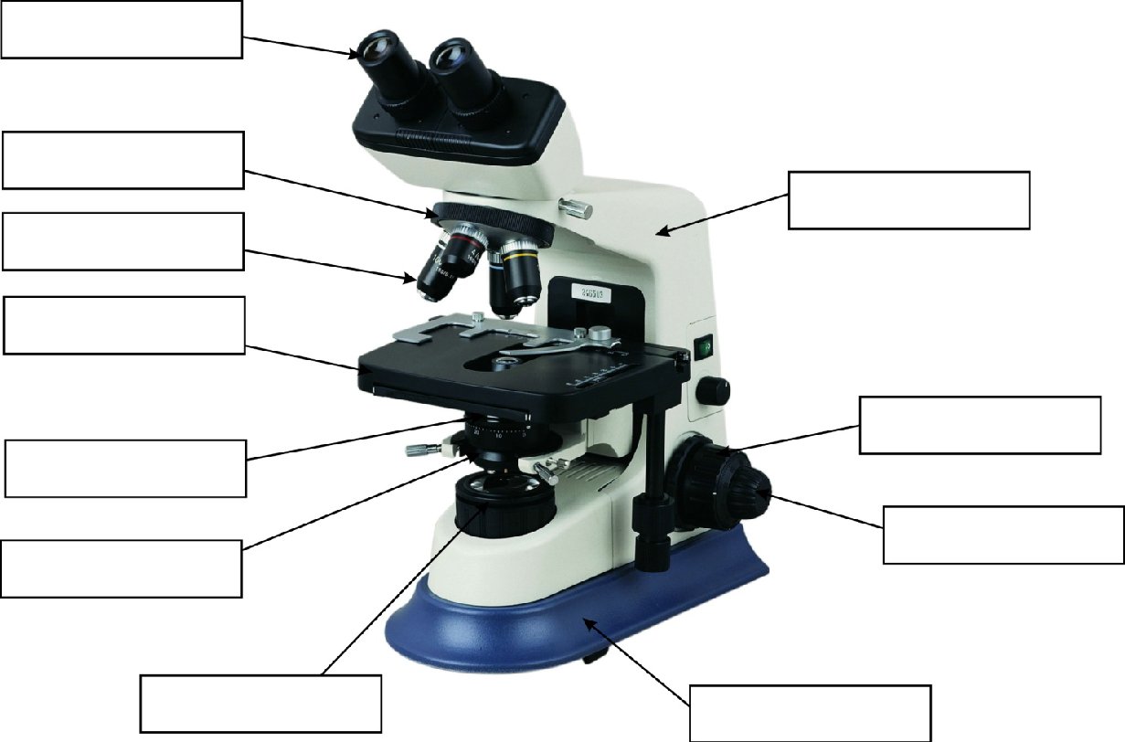

C. Observe los preparados al microscopio óptico, esquematice las células de catáfila de cebolla, de mucosa bucal y coloque referencias. Recuerde que el esquema se debe realizar en lápiz negro, el tamaño deberá ser proporcional a lo observado y no olvide colocar el aumento de la imagen.

CATÁFILA DE CEBOLLA
Materiales: Safranina, Cebolla, Pinzas, Bisturí, Porta y cubre objeto, Vaso de precipitado con agua, Pipeta o gotero,

Metodología

- Realice un corte en "V" sobre la superficie de la cebolla y retire la lámina delgada (catáfila).
- Coloque la lámina sobre el portaobjetos.
- Coloque una gota del colorante safranina, realice la tinción durante 5 minutos.
- Una vez coloreada la muestra retire el exceso de colorante dejando deslizar agua sobre la misma.
- Cubra con el cubreobjeto y observe al microscopio óptico. Preste atención al tamaño, forma y color de las células.

Célula:………………….. ..………………………….……………………….

MUCOSA BUCAL
Materiales: Azul de metileno, Porta y cubreobjetos, Alcohol, Hisopos, Papel tissue (pañuelos descartables)

Metodología
- Realice la técnica del hisopado: consiste en tomar la muestra del interior de la boca, haciendo girar un hisopo y recorriendo la cara interna de la mejilla hacia arriba y hacia abajo unas cinco veces.
- Extienda el hisopo con la muestra sobre un portaobjetos. Dejar secar.
- Coloque una gota de azul de metileno.
- Deslice el cubreobjetos suavemente sobre la muestra.

Célula:………………….. ……………………………………….

ANEXO I: MATERIAL DE USO FRECUENTE EN EL LABORATORIO
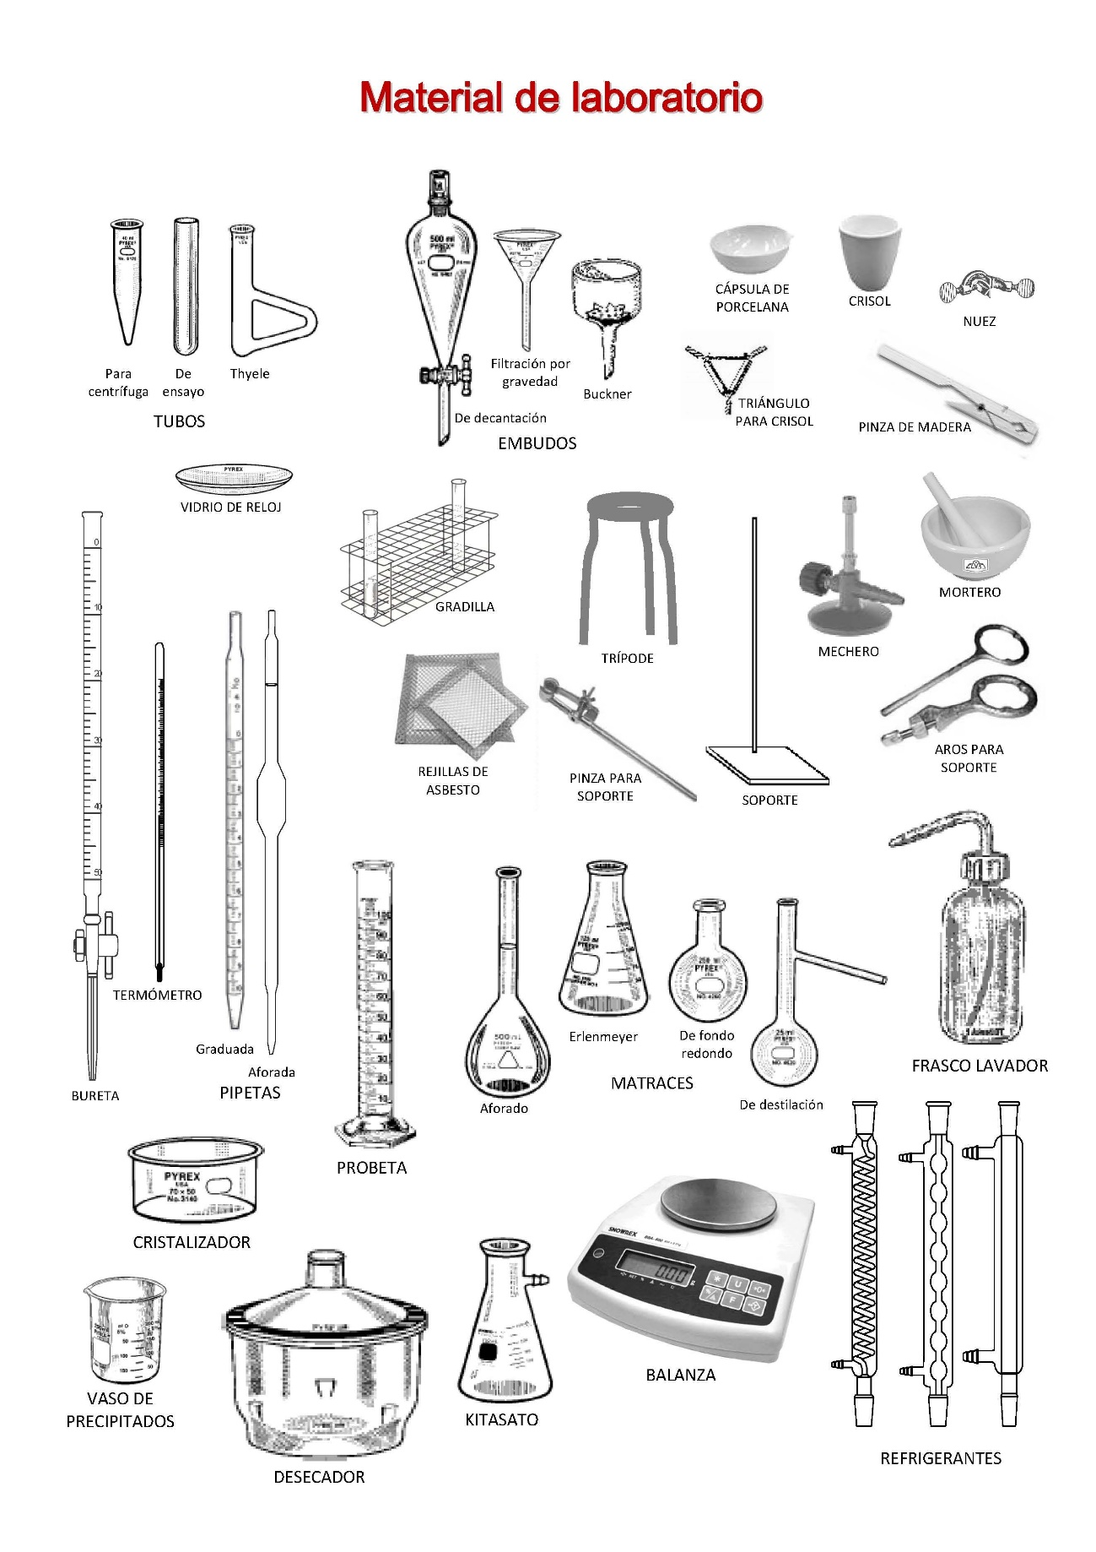

ANEXO II: NORMAS BÁSICAS PARA EL CUIDADO Y MANEJO DEL MICROSCOPIO ÓPTICO

- Conocer las partes del microscopio
- Para transportarlo, usar las 2 manos, con una sujetarlo por el brazo y con la palma de la otra mano, sostenerlo de la base en forma vertical.
- Comenzar la observación siempre con el objetivo de menor aumento y cambiar los objetivos en forma gradual.
- Preste atención al objetivo de inmersión (100). este objetivo requiere de aceite de inmersión para su utilización. no intente observar material sin tomar los recaudos necesarios.
- Evitar siempre tocar el preparado con la lente frontal de los objetivos.
- Mover siempre suave y lentamente cualquier pieza del microscopio.
- No bajar el tubo del microscopio sin observar el descenso ya que puede romper el preparado y causar daños en el objetivo.
- Al finalizar la observación, volver a ubicar el objetivo de menor aumento.

